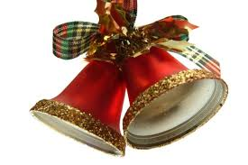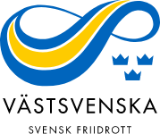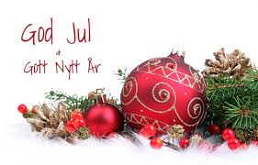
Västsvenska Friidrottsförbundet vill önska alla föreningar, ledare och aktiva en God jul och Gott nytt år med detta brev samt tacka för ett gott arbete för friidrotten under 2022.
Ett verksamhetsår går mot sitt slut. Verksamhetsåret 2022 har varit ett särskilt år med bildande och organisering av det nya distriktet Västsvenska Friidrottsförbundet med de tidigare distrikten Västergötland, BohuslänDal och Hallands friidrottsföreningar som medlemmar. Distriktssammanslagningen har tagit mycket kraft men drivkraften har varit att utveckla friidrotten och få en starkare organisation som kan bättre möta föreningarnas behov. Verksamhetsåret 2022 inledddes med en period där vår verksamhet fortfarande påverkades av Corona-pandemin men succesivt har vi kunnat gå över till en mer vanlig tävlings- och träningsverksamhet. Ni föreningar har varit fantastiska under denna tid och fortsättningsvis så finns mycket att göra för att vi ska kunna återgå till en mer ordinarie verksamhet. Uder 2023 så kommer vi fortsätta med att finslipa det nya distriktets organisation och verksamhet men också att lägga mer kraft på att utveckla friidrotten.
Under 2023 så kommer friidrottsfamiljen troligen att utökas och då med gång och vandring på programmet. Styrelsen vill med detta brev tacka er för ert arbete under 2022 men också önska ett gott nytt friidrottsår.
För styrelsen: Claes-Göran Borg, ordförande.
Information från Västsvenska Friidrottsförbundet
Västsvenska friidrottsförbundets första inneDM kommer anordnas i Varbergs Friidrottsarena, Tresteget den 7-8/1. En särskild inbjudan är utskickad och finns på vår hemsida.
Västsvenska Friidrottsförbundets årsmöte 2023 kommer genomföras den 25/2 på Fristads Folkhögskola. Årsmötet kommer inledas med en lunch kl. 12.00 och årsmötet startar kl. 13.00. Vi påminner er föreningar om att utse ombud till årsmötet. Det kommer finnas möjlighet att delta via en digital länk men vi tycker det är roligt om ni kan närvara fysiskt under årsmötet så vi får chansen att lära känna varandra. Anmälan till årsmötet ska göras till vastsvenska@friidrott.se senast 15/2. Ange vid anmälan också vem/vilka som är ombud och har rösträtt för er förening. Endast en röst per ombud. Om önskemål att delta digitalt anges via anmälan och den mailadress teams-länken ska skickas till. Valberedningen har skickat ut en nomineringsanmodan för de val som ska göras under årsmötet och vi uppmanar er att inkomma med nomineringar.
Föreningarna skall också lämna förslag på Västsvenska friidrottsförbundets ombud till Svenska friidrottsförbundets årsmöte den 25-26/3 år 2023 i Söderhamn. Hur många ombud som Västsvenska FIF har framgår av röstlängden som kommer under januari 2023. Vi uppmanar även här att nominera. Nomineringar av ombud till årsmötet ska skickas till valberedningen: roland.joelsson@telia.com, senast fredag den 27/1.
Under årsmötet så kommer stipendier delas ut för olika prestationer under 2022. Nomineringsansökningar för de olika stipendierna är utskickade och skall skickas till de mailadresser, som anges i utskickade dokument. Styrelsen uppmanar distriktets föreningar att nominera kandidater.
